Communiqué de presse
Obernai, le 07 janvier 2021

Hager Group crée son nouveau département Hager Energy

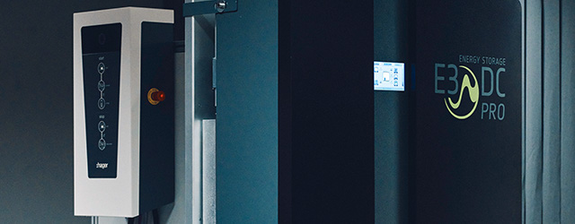

Hager Group ambitionne de jouer un rôle-clé dans le secteur de la gestion de l'énergie. En ce début d'année l’entreprise lance son nouveau département Hager Energy. « Notre ambition est de jouer un rôle de premier plan dans le domaine de l'approvisionnement et la gestion des énergies renouvelables », déclare Daniel Hager, président du directoire Hager Group. « En nous appuyant sur notre vaste offre de gestion de l'énergie, telle que les stations de recharge pour véhicules électriques (EVCS), le stockage de l'énergie et la gestion de l’énergie des bâtiments (commande et contrôle), nous offrons à nos clients un système complet et fiable qui concilie consommation d'énergie et protection de l'environnement. Nous concrétisons ainsi notre vision pour façonner le monde électrique de demain ».

Le nouveau département opère sous le nom de Hager Energy et s'adresse à des segments de marché spécifiques en Europe. Il repose sur la force et la complémentarité de deux marques : Hager et E3/DC - une filiale de Hager Group. Le nouveau département, Hager Energy, est dirigé par Andreas Piepenbrink, directeur général, et Rémy Becher, directeur des opérations. Hager Energy regroupe des collaborateurs qui travaillaient déjà sur des projets de gestion de l'énergie. « Nous favorisons l'agilité en réunissant les équipes d'E3/DC et de Hager Group autour d’objectifs et de priorités communs. C'est essentiel pour être leader sur ce marché très prometteur et dynamique », commente Andreas Piepenbrink.

Les solutions E3/DC, à la pointe de l’innovation, complètent l'offre de gestion de l'énergie de Hager Group. Avec les systèmes de stockage d’énergie E3/DC, les utilisateurs deviennent autonomes par rapport au réseau électrique, ce qui augmente la fiabilité de leur approvisionnement et la visibilité sur les coûts. L'électricité autoproduite, via les installations photovoltaïques, par exemple, peut être stockée en fonction de l'offre et de la demande.
Hager Group est leader européen dans le développement et la production de composants pour la gestion de l'énergie, tels que les tableaux de distribution, les stations de recharge pour véhicules électriques et les dispositifs de contrôle et logiciels associés. La mutualisation de compétences-clés au sein d'un département dédié permettra d'offrir aux clients existants et futurs des solutions et services intégrés très innovants.

A propos de Hager Group
Hager Group est l’un des principaux fournisseurs leaders en matière de solutions et de services pour les installations électriques dans les bâtiments résidentiels, tertiaires et industriels. L’entreprise propose une offre complète allant de la distribution d’énergie électrique à la gestion intelligente des bâtiments, en passant par le cheminement de câbles et les dispositifs de sécurité.
Entreprise indépendante gérée par les membres de la famille Hager, Hager Group représente l’un des groupes majeurs en matière d’innovation dans le secteur électrique. Son siège se situe à Blieskastel, en Allemagne. 11 500 collaborateurs réalisent un chiffre d’affaires de 2,19 milliards d’euros. Les composants et solutions du groupe sont produits sur 23 sites répartis dans le monde entier, et des clients leur font confiance dans plus de 120 pays.

E3/DC
E3/DC, fondée à Osnabrück, est leader sur le marché allemand de l’alimentation de secours en électricité solaire couplée au réseau. Sa solution de stockage clé-en-main avec batterie, convertisseur, onduleur solaire et système de pilotage offre un degré d’autosuffisance et d’économies d’énergie inégalé sur le marché pour les bâtiments résidentiels et tertiaires, particulièrement pour les gammes de puissance élevée. Hager Group a acquis E3/DC en 2017.

Contact

Nadja Hoffmann
Corporate Press Officer
T +33 7 87 48 26 92
nadja.hoffmann@hagergroup.com
hagergroup.com

